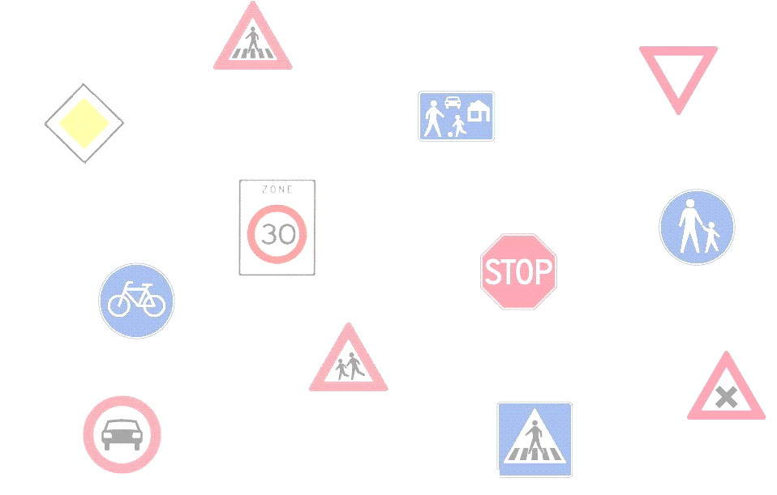

Verkeersbordenspeurtocht
op de route van het
verkeersexamen

Dit boekje is van ___________________________________ uit groep _______
Verkeersborden, hoe zit het ook alweer?

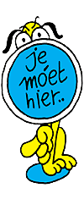
Er zijn vijf soorten borden. Als je goed naar de vorm en de kleur van een bord kijkt, weet je al met wat voor soort bord je te maken hebt. Het teken op een bord vertelt je de rest.
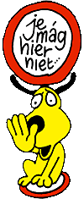
- 'Je mag hier niet...' borden
Deze borden zijn rond met een rode rand. Wat je niet mag, zie je
aan het teken in het bord.

- 'Je moet hier...' borden
Deze borden zijn rond en blauw. Wat je hier moet, zie je aan het
teken in het bord.

- 'Pas op...' borden
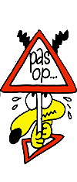
Deze borden zijn driehoekig met de punt naar boven en met
een rode rand. Waarvoor je moet oppassen, zie je aan het teken in
het bord.
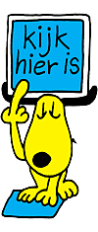
- 'Kijk, hier is...' borden
Deze borden zijn vierkant of rechthoekig en blauw. Wat hier is, zie
je aan het teken in het bord.

- Voorrangsborden
Deze borden hebben geen vaste vorm of kleur. Ze geven aan wie
Voorrang moet geven of krijgen op een kruispunt. De
voorrangsborden gelden alleen voor bestuurders.

Als er geen teken in een 'Je mag hier niet...’ en 'Je moet hier...’ bord staat, geldt het bord voor alle bestuurders, van auto's en bromfietsen maar dus ook voor jou als je fietst. Alleen als er een voetganger op het bord staat, geldt het bord voor jou als je loopt (en ook als je skate of skeltert).

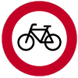
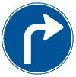
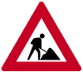
Je mag hier Je moet hier Pas op, er wordt
niet fietsen rechtsaf aan de weg gewerkt

Laten we eens kijken hoe het zit met de verkeersborden die je op de route van het verkeersexamen tegen kunt komen

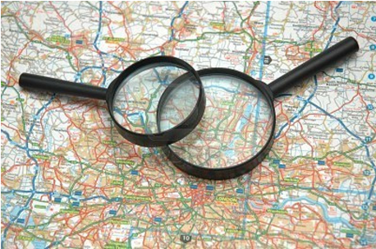

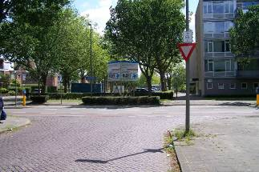  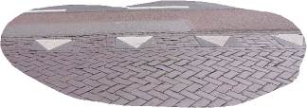 | Wat betekent dit bord?  ________________________________________  ________________________________________  ________________________________________  ________________________________________  Op de weg staat iets geschilderd dat precies hetzelfde betekent als dit bord, hoe noemen we dat?  ________________________________________  ________________________________________

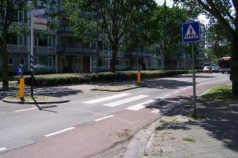 | Dit is een:  - 'Je mag hier niet...' bord  - 'Je moet hier...' bord  - 'Pas op...' bord  - 'Kijk, hier is...' bord  - Voorrangsbord  Wie mag er eerst?  - Een overstekende voetganger  - Een fietser op de Dr. Wiardi Beckmansingel

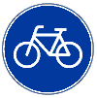  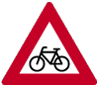  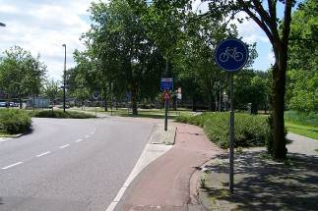  A B | Twee borden met een fiets erin, maar ze betekenen iets heel anders.  Wat vertelt bord A je?  ________________________________________  ________________________________________  ________________________________________  En bord B?  -_______________________________________  ________________________________________

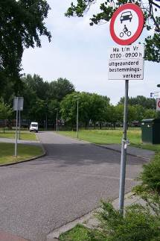 | Een rond wit bord met een rode rand, is een:  - 'Je mag hier niet...' bord  - 'Je moet hier...' bord  - 'Pas op...' bord  - 'Kijk, hier is...' bord  - Voorrangsbord  Mag je op een zaterdag deze straat met de auto inrijden?  ______________________________________  ______________________________________  ______________________________________  ______________________________________

  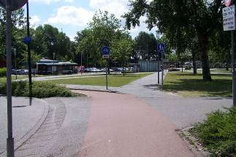  ⬅ | Mag je zo naar het station fietsen? Leg uit waarom:  ______________________________________  ______________________________________  ______________________________________  ______________________________________

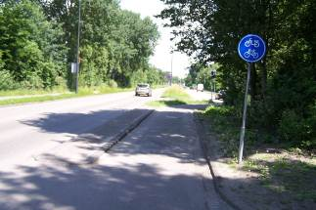 | Wie mogen er allemaal op het fietspad langs de Marathonweg rijden?  ______________________________________  ______________________________________  ______________________________________  ______________________________________

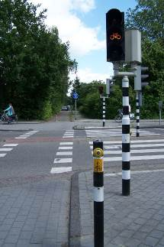 | Het verkeerslicht is oranje, mag je nog even snel doorrijden?  _______________________________________  _______________________________________  _______________________________________  _______________________________________

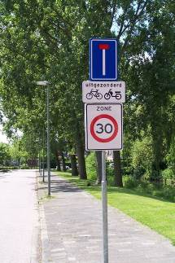 | Aan het begin van de Claudius Civillislaan staan deze borden. Wat betekent het bovenste bord?  ________________________________________  ________________________________________  ________________________________________  Geldt dit bord ook voor jou als fietser? Leg uit waarom:  ________________________________________  ________________________________________  ________________________________________

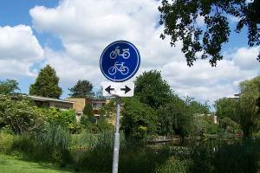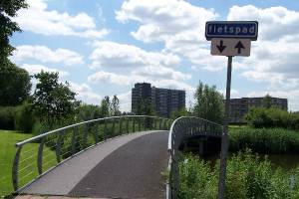

Langs het Heemtuinpad komen we deze borden tegen. Wat is het verschil in betekenis tussen deze borden?

______________________________________________________________________________

______________________________________________________________________________

______________________________________________________________________________

Allebei de borden hebben een ‘onderbord’. Op dit onderbord staan pijlen. Wat betekent dit?

______________________________________________________________________________

______________________________________________________________________________

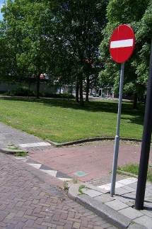 | Langs de Dirk de Derdelaan staat dit bord. Wat betekent dit bord?  __________________________________________  __________________________________________  __________________________________________  __________________________________________  Welk bord staat er dan altijd aan de andere kant van de straat?  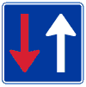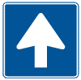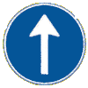  A B C D

  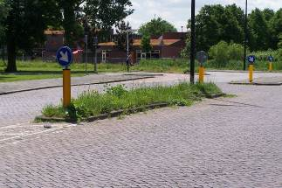 | Op de Dirk de Derdelaan staat dit bord. Wat betekent dat?  ______________________________________  ______________________________________  ______________________________________  ______________________________________  ______________________________________

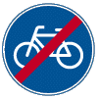  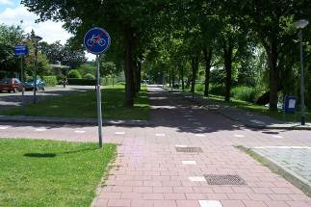 | Wat betekent dit bord, dat op de kruising Jacoba van Beierenstraat / Heemtuinpad staat?  ______________________________________  ______________________________________  ______________________________________  ______________________________________  ______________________________________

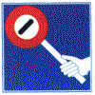  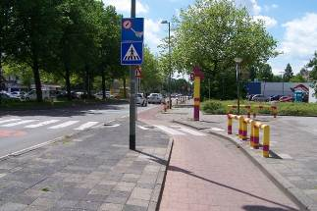 | Ken jij de betekenis van dit bovenste bord langs de Dr. Wiardi Beckmansingel?  ______________________________________  ______________________________________  ______________________________________  ______________________________________  ______________________________________

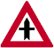  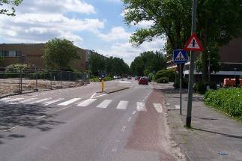 | En wat betekent dit bord dat je bij de Albert Heijn tegenkomt?  _______________________________________  _______________________________________  _______________________________________  _______________________________________  _______________________________________

